09.04.2012
Данный материал выражает мнение автора и носит рекомендательный характер. Материал основан на нормативных актах, действующих на момент публикации.

Г. Митюгина, советник налоговой службы II ранга,
член палаты налоговых консультантов РК

См. редакцию заполнения за 4 квартал 2011 года

ПОСТРОЧНОЕ ЗАПОЛНЕНИЕ ДЕКЛАРАЦИИ ПО ФОРМЕ 200.00 ЗА ПЕРВЫЙ КВАРТАЛ 2012 ГОДА

Декларация по индивидуальному подоходному налогу и социальному налогу по форме 200.00 (по гражданам РК) на 2012 год утверждена постановлением Правительства РК от 8 ноября 2011 года № 1310.
Отчетность по форме 200.00 состоит из декларации по форме 200.00 и приложений к ней по форме 200.01 и 200.02. Указанная отчетность представляется всеми налоговыми агентами, кроме применяющих специальные налоговые режимы для крестьянских хозяйств и субъектов малого бизнеса на основе упрощенной декларации. Следует учитывать, что налоговая отчетность по форме 200.00 в соответствии с пунктом 7 статьи 68 Налогового кодекса должна представляться налоговыми агентами и в тех случаях, когда отсутствует объект налогообложения (п. 1 ст. 162 НК).
Приложение по форме 200.01 заполняется налоговыми агентами - недропользователями, работающими по контрактам, на которых распространяются положения статьи 308-1 Налогового кодекса, при этом приложение заполняется по каждому контракту отдельно.
Приложение по форме 200.02 заполняется по каждому структурному подразделению, которое юридическим лицом не признано налоговым агентом и самостоятельным плательщиком социального налога (в 2011г. такое приложение действовало по форме 200.03).
Приложения 200.01 и 200.02 к декларации по форме 200.00 содержат показатели за квартал и представляются с декларацией за отчетный квартал.
Таким образом, налоговая отчетность по форме 200.00 в 2012 году не содержит приложение, действующее в 2011г.: «Перечень доходов работников облагаемых и не облагаемых социальным налогом», которое в 2011 году заполнялось по итогам года.
Формы и порядок заполнения приложений по формам 200.01 (по контрактам на недропользование) и 200.02 (по «несамостоятельным» структурным подразделениям) в 2012 году изменились относительно 2011 года.
Изменена структура декларации по форме 200.00 в 2012 году в сравнении с 2011 годом. Так, декларация и 2012 году не содержит раздел «Исчисление индивидуального подоходного налога по доходам в виде дивидендов, вознаграждений выигрышей». Из общей суммы начисленных физическим лицам доходов, отражаемых в декларации, в 2012 году после строк 200.00.001 (I, II, III, IV,V - о доходах, начисленных физическим лицам в отчетном квартале), предусмотрены дополнительные строки 200.00.001 А для отражения доходов работников, начисленных в отчетном квартале) и 200.00.001В для отражения начисленных физическим лицам доходов в виде дивидендов, вознаграждений и выигрышей.
В строки 200.00.002 вносятся суммы индивидуального подоходного налога, исчисленного с доходов, начисленных в отчетном квартале.
В строке 200.00.003 отражается сумма задолженности по доходам начисленным, но не выплаченным физическим лицам в отчетном квартале. Сумма задолженности отражается без учета обязательных, добровольных, добровольных профессиональных пенсионных взносов, страховых премий, ИПН.
В строках 200.00.004 отражаются суммы доходов, выплаченные физическим лицам в отчетном квартале.
Суммы индивидуального подоходного налога исчисленного с выплаченных доходов, подлежащие перечислению в бюджет за отчетный период налоговыми агентами, не имеющими структурных подразделений, или структурными подразделения, признанными налоговыми агентами отражаются в строках 200.00.005. Налоговые агенты, которые имеют «несамостоятельные» структурные подразделения, суммы ИПН, подлежащие перечислению в бюджет, отражают в строках 200.00.006 (за головную организацию) и 200.00.007 (за структурные подразделения).
В разделе «Исчисление обязательных пенсионных взносов» заполнение строк 200.00.008 (доходы, начисленные работникам, с которых в соответствии с действующим пенсионным законодательством удерживаются обязательные пенсионные взносы) и 200.00.009 (ОПВ, удержанные с выплаченных доходов, подлежащие перечислению в НПФ) заполняются работодателями в порядке, действующем в 2011 г. При определении сумм доходов работников, из которых удерживаются ОПВ, следует учитывать, что в этих суммах не должны учитываться доходы работников-пенсионеров; работников - инвалидов 1 и 2 групп инвалидности, если инвалидность установлена бессрочно; превышение месячного дохода работника над ограничением в 75 минимальных заработных плат, а также те выплаты, которые должны исключаться из объекта исчисления в соответствии с пунктом 5-1 Правил по исчислению и уплате ОПВ.
Строки 200.00.010 (за головную организацию) и 200.00.011 (за структурные подразделения) заполняются агентами, имеющими «несамостоятельные» структурные подразделения.
Раздел «Численность и расходы по оплате труда работников-инвалидов» (строки 200.00.012 - 200.00.017) заполняют так же, как в 2011 году, только специализированные организации, использующие труд инвалидов, которые показателями данного раздела подтверждают соответствие условиям пункта 3 статьи 135 Налогового кодекса. В этом случае данные организации применяют ставку для исчисления социального налога, в размере 4,5% согласно пункту 3 статьи 358 Налогового кодекса.
Раздел «Исчисление социального налога» (строки 200.00.018 - 200.00.023) заполняется плательщиками, использующими ставки 4,5 и 11%. В строках 200.00.018 отражается доход, являющийся объектом обложения социальным налогом. Учитывая, что в декларации отражаются общие показатели, следовательно, объект обложения социальным налогом должен быть учтен в соответствии с пунктом 3 статьи 357, т.е. при фактическом объекте обложения меньше МЗП социальный налог должен исчисляться от МЗП.
В строке 200.00.019 плательщиками, не имеющими структурных подразделений, отражаются суммы исчисленного социального налога по соответствующей ставке и уменьшенного на сумму социальных отчислений. В строках 200.00.020 отражается социальный налог, исчисленный недропользователями по контрактам.
В строках 200.00.021 (за головную организацию) и 200.00.022 (за структурные подразделения) показатели отражаются плательщиками, которые имеют «несамостоятельные» структурные подразделения.
В строках 200.00.023 отражается социальный налог, исчисленный юридическими лицами (сельхозпроизводителями), применяющими специальный налоговый режим, с учетом особенностей, предусмотренных статьей 451 Налогового кодекса (уменьшение налогов на 70%).
Следующий раздел «Исчисление социального налога» (строка 200.00.024) заполняется индивидуальными предпринимателями, работающими в общеустановленном режиме, частные нотариусы, частные судебные исполнители, адвокаты, которые исчисляют социальный налог в соответствии с пунктом 2 статьи 358 Налогового кодекса.
Раздел «Исчисление социальных отчислений» (строки 200.00.025 - 200.00.028) заполняется в соответствии с законодательством об обязательном социальном страховании. В строке 200.00.025 отражается объект исчисления социальных отчислений, не превышающий по каждому работнику в месяц сумму 10 МЗП, без учета доходов работников-пенсионеров и выплат, предусмотренных пунктом 8 Правил по исчислению и уплате социальных отчислений.
В строки 200.00.026 вносятся показатели о суммах социальных отчислений, исчисленных от объекта исчисления по ставке 5%, плательщиками, которые не имеют структурных подразделений.
Плательщики, имеющие «несамостоятельные» структурные подразделения заполняют строки 200.00.027 (за головную организацию) и 200.00.028 (за структурные подразделения).
На условном примере рассмотрим порядок составления декларации по форме 200.00 за первый квартал 2012 года.
В ТОО не имеет структурных подразделений, поэтому заполняется только декларация по ф. 200.00.
В коллективе работают три наемных работника:
Узаков, с окладом 210 000 тенге;
Ефимов, с окладом 190 000 тенге (бывший военнослужащий в отставке по выслуге лет);
Шувалова, с окладом 170 000 тенге (в январе произведена выплата на погребение в сумме 100 000 тенге).
Все работники написали заявление на получение налогового вычета в размере МЗП.
В феврале произведена выплата дивидендов учредителю (Исин) в сумме 320 000 тенге, при этом долей участия он владел 2 года, поэтому от уплаты ИПН по ставке 5% он не освобождается.
В строках 200.00.001 по месяцам отчетного квартала вносим: за январь - 670 000тенге ((210 000 + 1 900 000 + 270 000, в т.ч. 100 000 выплата на погребение); за февраль - 890 000 тенге (210 000 + 190 000 + 170 000 + 320 000 дивиденды); за март - 570 000 тенге (210 000 + 190 000 + 170 000), всего за отчетный квартал и с начала года - 2 130 000 тенге. В том числе по строке 200.00.001 А (доходы работников) - 1 810 000 тенге: по строке 200.00.001 В (дивиденды) - 320 000 тенге.
Сумма исчисленного индивидуального подоходного налога в строках 200.00.002 по месяцам отчетного квартала составит: за январь - 47 978 тенге (670 000 - 100 000 выплата на погребение - 38 000 ОПВ - 52 317 налоговый вычет = 479 783 × 10%); за февраль - 63 968 тенге (570 000 - 38 000 - 52 317 = 479 683 × 10%) = 47 968 + (320 000 дивиденды × 5%) = 16 000; за март - 47 968 тенге; за отчетный квартал и с начала года - 484 032 тенге (47 978 + 63 968 + 47 978).
В строке 200.00.003 должна отражаться образовавшаяся задолженность по доходам начисленным, но не выплаченным физическим лицам в отчетном квартале. Обычно данная строка заполняется теми налоговыми агентами, которые начисленные доходы выплачивают в первой декаде следующего месяца. В рассматриваемом примере ТОО придерживается этого срока выплаты дохода. Следовательно, доход, начисленный за март, будет выплачиваться только в апреле и попадет в отчет за второй квартал. В форме 200.00 за первый квартал этот доход будет отражен по строке 200.00.003, при этом сумма задолженности не должна включать суммы ОПВ, ИПН, т.е. будет отражать задолженность именно перед физическим лицом. Итак, в строке 200.00.003 за первый квартал вносится сумма 484 032 тенге (570 000 начис. доход - 38 000 ОПВ - 47 968 ИПН).

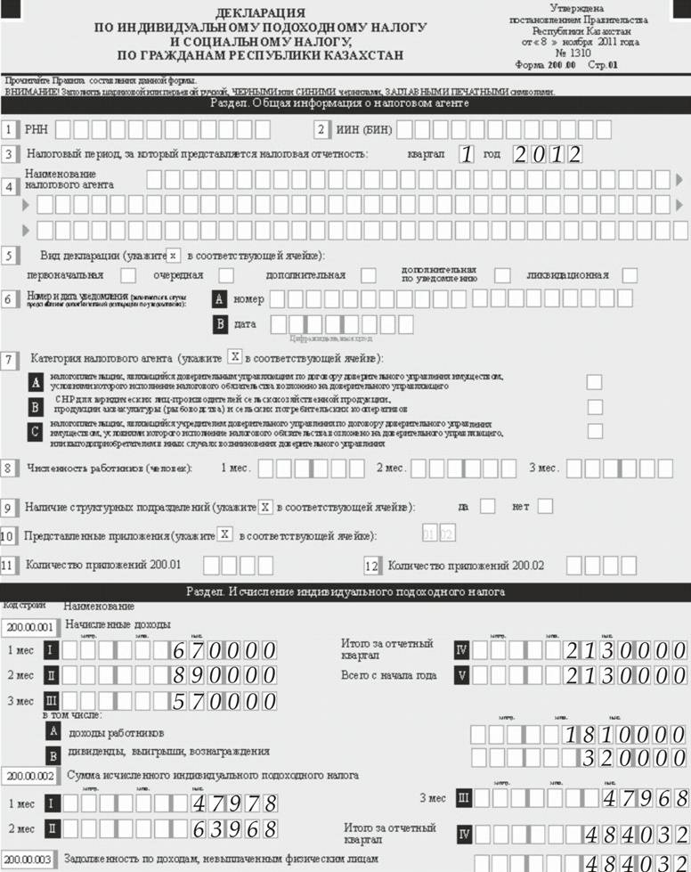

В строках 200.00.004 указываются суммы доходов, выплаченных физическим лицам в отчетном квартале, при этом строка за январь не заполняется (в январе выплат дохода не было); в строку за февраль вносится сумма 584 032 тенге, доход за январь, выплаченный в феврале (без сумм ОПВ и ИПН: 670 000 - 38 000 ОПВ - 47 968 ИПН); в строку за март вносится доход, начисленный за февраль, выплаченный в марте - 788 032 тенге (890 000 - 38 000 ОПВ - 47 968 ИПН - 16 000 ИПН с дивидендов). Всего за отчетный квартал и с начала года физическим лицам выплачено 1 372 064 тенге. Индивидуальный подоходный налог, подлежащий перечислению в бюджет с фактически выплаченных доходов, отражается в строках 200.00.005. Так как выплат дохода в январе не было, ИПН не перечислялся, и строка остается не заполненной; в феврале произведена выплата дохода, начисленного за январь, и ИПН с этого дохода должен быть перечислен в бюджет - 47 968 тенге; ИПН с дохода за февраль, выплаченного в марте, также подлежит перечислению - 63 968 тенге, всего за отчетный квартал сумма подлежащего перечислению ИПН составит 111 936 тенге.
Далее заполняется раздел по исчислению обязательных пенсионных взносов. В строках 200.00.008 отражаются суммы доходов работников, которые относятся к объекту исчисления ОПВ. В рассматриваемом примере в этих доходах не должен учитываться доход работника - пенсионера (Ефимов). По месяцам отчетного квартала в строках 200.00.008 вносим 380000 тенге (210000+170000), всего за квартал - 1140000 тенге.
В строках 200.00.009 отражаются суммы обязательных пенсионных взносов, которые должны быть перечислены в НПФ в отчетном квартале с фактически выплаченных доходов. В январе выплат доходов не было, поэтому данная строка остается не заполненной. В строки 200.00.009 за февраль и март вносим сумму 38000 тенге ОПВ с доходов за январь, выплаченный в феврале, и с доходов за февраль, выплаченный в марте, всего за отчетный квартал должно быть перечислено 76 000 тенге ОПВ.

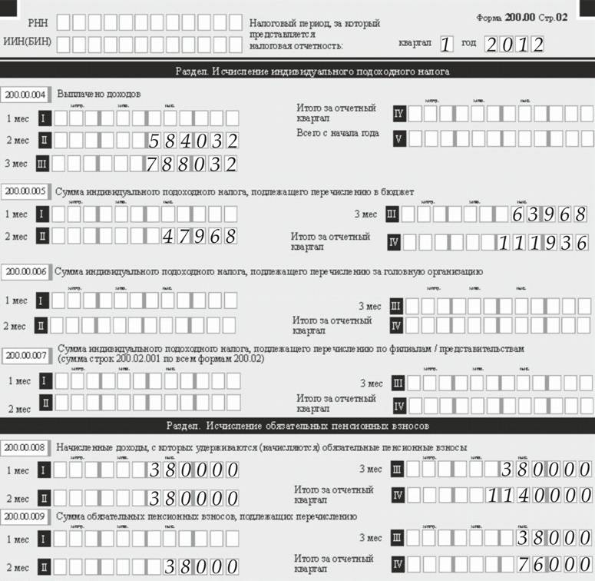

Далее заполняется раздел «Исчисление социального налога». В строках 200.00.018 отражаются доходы работников, которые облагаются социальным налогом. Для определения облагаемых социальным налогом доходов работников в соответствии с положениями пункта 2 статьи 357 Налогового кодекса исключаем обязательные пенсионные взносы выплату на погребение. В строки 200.00.018 по месяцам отчетного квартала вносим 532 000 тенге, всего за отчетный квартал - 1 596 000 тенге. В строках 200.00.019 следует показать по месяцам суммы социального налога, исчисленного по ставке 11% и уменьшенного на социальные отчисления: 42 151 тенге (532 000 × 11% = 58 520 - 16 369), всего за квартал 126 453 тенге.

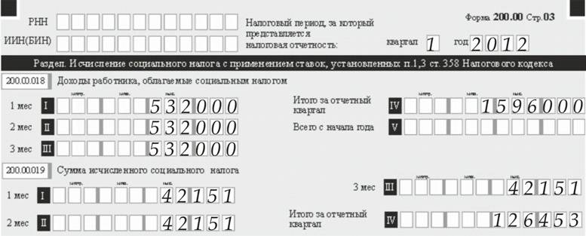

При заполнении раздела «Исчисление социальных отчислений» следует соблюдать ограничение, которое установлено по месячному размеру объекта исчисления социальных отчислений - не более 10 МЗП, т.е. не более 174 390 тенге. В рассматриваемом примере социальные отчисления не исчисляются и не уплачиваются за работника - пенсионера (Ефимов), по Узакову взят не фактический доход, а только 174 390 тенге. С учетом этих условий по месяцам в строки 200.00.025 вносим 327 390 тенге (174 390 + 153 000), всего за квартал и сначала года - 982 170 тенге.
В строки 200.00.026 вносим суммы социальных отчислений, исчисленных по ставке 5% от показателей строк 200.00.025: 16 369 тенге, всего за отчетный квартал 49 107 тенге.
Декларация по форме 200.00 на условном примере за первый квартал 2012 года составлена и должна быть представлена в налоговый орган не позднее 15 мая 2012 года.
Налоговый регистр по исчислению ОПВ, ИПН, социального налога и социальных отчислений прилагается.

